post提交数据的四种编码方式
1.application/x-www-form-urlencoded
这应该是最常见的post编码方式，一般的表单提交默认以此方式提交。大部分服务器语言对这种方式都有很好的支持。在PHP中，可以用$_POST[“key”]的方式获取到key的值，在node中我们可以使用querystring中间件对参数进行分离
app.post("/server",function(req,res){
req.on("data",function(data){
let key=querystring.parse(decodeURIComponent(data)).key;
console.log("querystring:"+key)
});
});
- 1
- 2
- 3
- 4
- 5
- 6
2.multipart/form-data
这也是一种比较常见的post数据格式，我们用表单上传文件时，必须使form表单的enctype属性或者ajax的contentType参数等于multipart/form-data。使用这种编码格式时发送到后台的数据长得像这样子
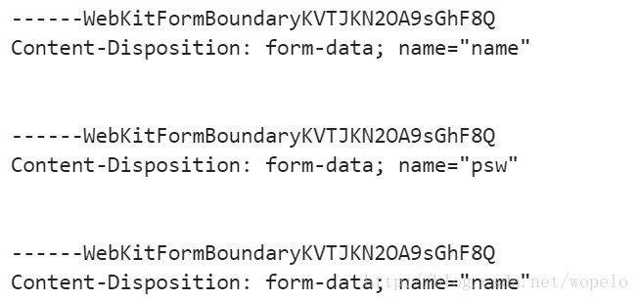
不同字段以--boundary开始，接着是内容描述信息，最后是字段具体内容。如果传输的是文件，还要包含文件名和文件类型信息
3.application/json
axios默认提交就是使用这种格式。如果使用这种编码方式，那么传递到后台的将是序列化后的json字符串。我们可以将application/json与application/x-www-form-urlencoded发送的数据进行比较
首先是application/json：
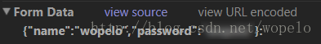
接着是application/x-www-form-urlencoded：
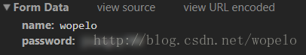
这里可以明显看出application/x-www-form-urlencoded上传到后台的数据是以key-value形式进行组织的，而application/json则直接是个json字符串。如果在处理application/json时后台还是采用对付application/x-www-form-urlencoded的方式将会产生问题。例如后台node.js依然采用之前对付application/x-www-form-urlencoded的方法，那么querystring.parse(decodeURIComponent(data))之后得到的数据是这样子的
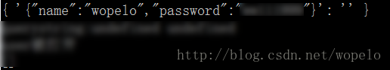
这个时候再querystring.parse(decodeURIComponent(data)).key只能获取到undefined
4.text/xml
剩下的一种编码格式是text/xml，这种格式我没有怎么使用过

